班级动态(10.16)
一、晨间来园基本情况
1.来园人数： 应到24人，实到22人，徐苜、钱嘉苗小朋友请假。
2.来园情况：今天多云转小雨，部分幼儿愿意主动与老师打招呼，清楚知道来园几件事：打招呼、签到、绕水杯、洗手吃点心。
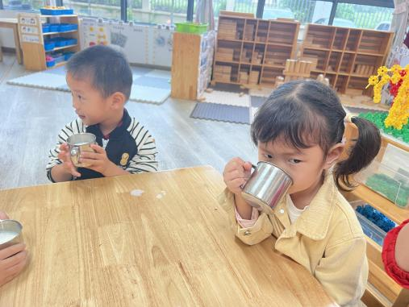 | 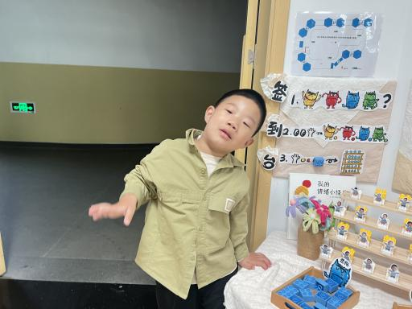 | 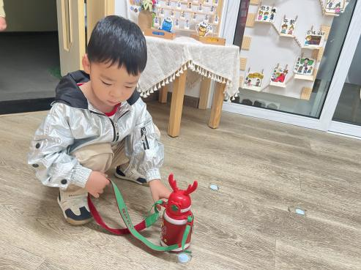
能够按时入园的幼儿为：邱语涵、高菁忆、胡馨艺、贾昕语、陶清昀、万瑾妍、万礼瑄、肖怡萱、叶宛芮、万信阳、王沅莘、胡默、杨雨泽、蒋奕宸、李宇阳、李子恒、钱莱、邵成言、赵弘阳、高苡恬、白艺博、朱星亿。
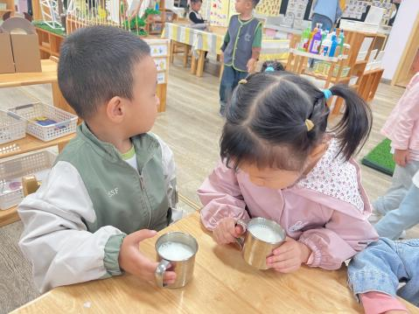 | 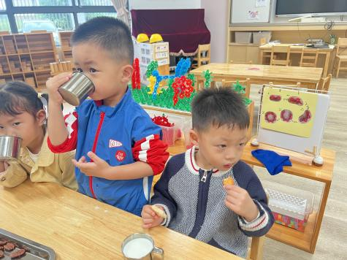 | 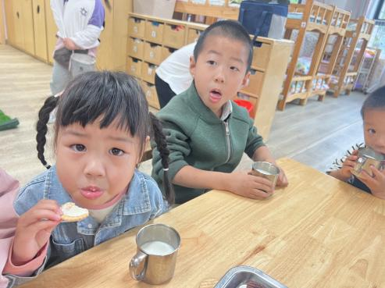
能够自主签到的幼儿有：邱语涵、高菁忆、胡馨艺、贾昕语、陶清昀、万瑾妍、万礼瑄、肖怡萱、叶宛芮、万信阳、王沅莘、胡默、杨雨泽、蒋奕宸、李宇阳、李子恒、钱莱、邵成言、赵弘阳、高苡恬、白艺博、朱星亿。
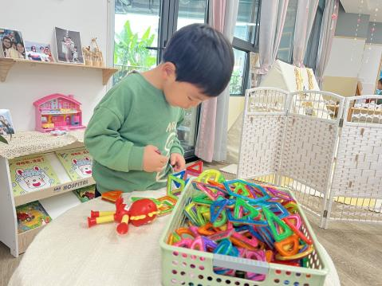 | 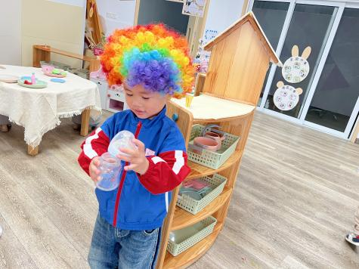 | 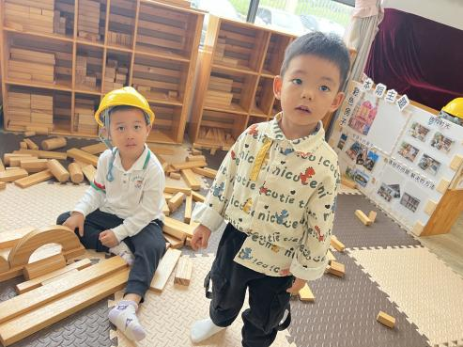
二、集体活动——综合：我喜欢的颜色
颜色是通过眼、脑和我们的生活经验所产生的一种对光的视觉效应。幼儿在平时生活中认识多种颜色，但是对颜色的感知不是很系统，因此，通过设计本次活动让幼儿在感知颜色的基础上，能够找到生活中相对应的颜色，通过记录纸和汇总的形式，让幼儿对颜色产生兴趣。
在本次活动中，能大胆地说出自己喜欢的颜色的幼儿有：邱语涵、高菁忆、胡馨艺、贾昕语、陶清昀、万瑾妍、万礼瑄、肖怡萱、叶宛芮、万信阳、王沅莘、胡默、杨雨泽、李宇阳、李子恒、钱莱、赵弘阳、高苡恬。
在本次活动中，愿意大胆交流，并与同伴分享自己喜欢的颜色的幼儿有：叶宛芮、王沅莘、李子恒、邱语涵、高菁忆、胡馨艺、贾昕语、陶清昀、万瑾妍、万礼瑄、钱莱、赵弘阳。
三、午餐活动
今天的午餐是意大利面、茶树菇木耳老鸭煲。在吃饭前我们对食物的营养价值对幼儿进行了详细的介绍，激起幼儿吃饭的欲望。
能够全部吃完的幼儿有：邱语涵、高菁忆、胡馨艺、贾昕语、陶清昀、万瑾妍、万礼瑄、肖怡萱、叶宛芮、万信阳、王沅莘、胡默、杨雨泽、蒋奕宸、李宇阳、李子恒、钱莱、邵成言、赵弘阳、高苡恬、白艺博、朱星亿。
四、午睡
在1点前入睡的幼儿为：：邵成言、赵弘阳、高苡恬、白艺博、朱星亿、胡默、杨雨泽、蒋奕宸、李宇阳、李子恒、邱语涵、高菁忆、胡馨艺、贾昕语、陶清昀、万瑾妍、万礼瑄、肖怡萱、叶宛芮、万信阳、王沅莘、钱莱。
五、温馨提示
近期晨检发现部分孩子的指甲过长，请家长定期给小朋友修剪指甲，长指甲不仅会藏污纳垢还会在与同伴交往时划伤小朋友。
大家好，由于10月18日（周五)天气不佳，我们社会实践活动时间将延后。我们结合天气情况、游玩项目的适宜性、多样性等与旅游公司进行了沟通商量，将本次社会实践活动时间定为10月24日（周四），地点改为苏州乐园，参加本次亲子游的家长登记好信息哦。

